Dibuixa el teu animal preferit, busca’n informació i omple la fitxa.
SETMANA DEL 24 D’ABRIL A L’1 DE MAIG

Classe: ......................................................................................
Pes: ........................................................................
Llargària: ......................................................
Alimentació: .....................................................................
Vida social: .........................................................................
Hàbitat: .....................................................................................

Relaciona aquestes definicions i apunta el nom de cada animal:

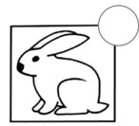
És un animal mamífer molt gros que viu a l’alta muntanya.
Menja carn i vegetals. És un animal salvatge.

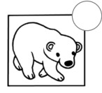
És una au salvatge que viu a les
muntanyes més altes. Té el bec corbat i fort i unes urpes molt poderoses.

És un mamífer que viu a les granges i al bosc. El seu cos està cobert de pèl. Té
les orelles llargues. Menja hortalisses i pinso.

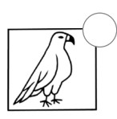
És un mamífer que viu al mar. Té cua i aletes. És un animal salvatge. S’alimenten de peixos, calamars, pops, crancs i gambes.

Cada animal al seu habitat
Escriu el nom de cada habitat i relaciona’l amb l’animal corresponent
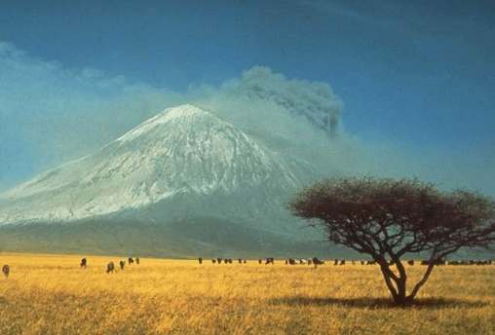
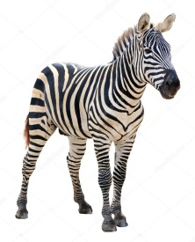

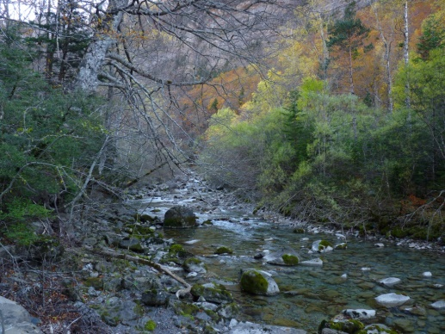
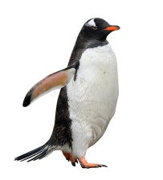

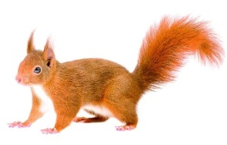

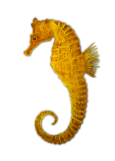
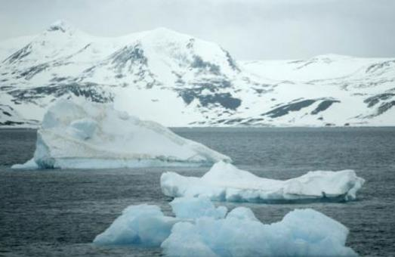

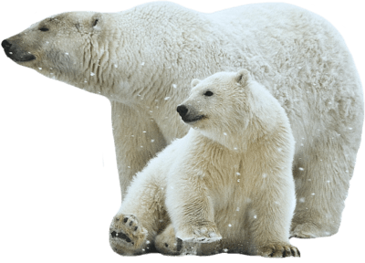

ANIMALS
 |  | 2 | 3
 |  |  |  | 4 | 5
1 |  | 16 |  |  |  | 6
 |  |  |  |  | 12
 |  | 13 | 19 | 11
20 |  | 14 |  |  |  | 7
 |  | 18 |  | 15 | 4
 |  |  |  | 6
19 |  | 8 |  |  |  | 8
 |  | 7 |  | 5
 |  | 10 |  | 2
 | 1 |  |  |  |  | 9
18
 |  |  | 17
 | 9
17 | 20 |  | 3 |  |  | 10
 |  |  | 14 |  |  | 11
 | 16
 |  | 15 |  | 13 | 12
www.crucigramaexpres.cat |  |  |  |  |  | Jep Ferret
